Приложение 4
«Части речной системы»
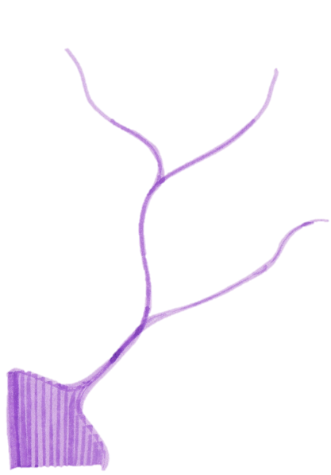
Приложение 4
«Части речной системы»

